“省卡”活动方案
一、活动主题：省卡开通啦
二、活动时间：
②2014年4月11日~4月13日
备注：（门店根据具体情况，选一个活动时间段）（柳荫店12号盘点）
三、活动门店：观音桥店、
四、活动内容：
（活动期间不与积分）
第一部分 —— 保健品活动
千林 买一送一 （购高价送低价商品）
自然之宝 买一送一 （购高价送低价商品）
汤臣倍健 8.5折

第二部分 —— 成药活动
内容：满赠活动，根据门店的自身情况，自行定义满赠的消费金额。（营运部有建议价，详见附表）
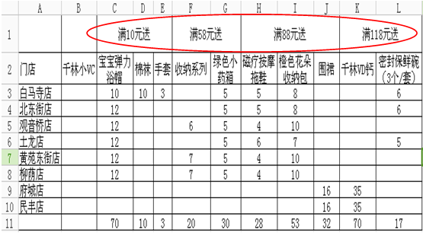
特价品种：会员限购2个
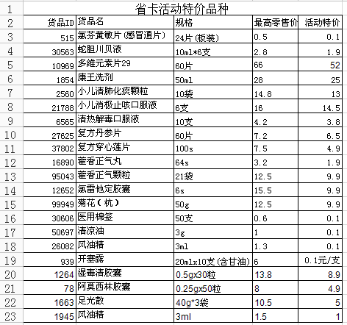
第三部分 —— 店外现场活动
1、门店可以有20个名额免费给顾客测血糖。（先用免费的试纸，若用完，再用店上卖品，后续报账）
2、要求门店自行联系2个以上（含2个）厂家，到店外做活动。

要来厂家有：
海王银杏叶：138-8081-3123 其他以有安排

